
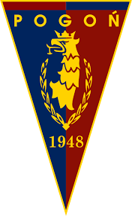

Pogoń Szczecin Spółka Akcyjna powstała m.in. na bazie kibicowskiej Pogoni Szczecin Nowa, reprezentowanej przez obecnego Dyrektora Pionu Sportowego klubu, Dariusza Adamczuka.
Pogoń Szczecin prowadzi szereg działań ukierunkowanych na uprawianie dyscypliny-piłka nożna. Jej drużyny osiągają znaczące wyniki na arenie ogólnopolskiej.
Wydział Kultury Fizycznej i Zdrowia Uniwersytetu Szczecińskiego realizuje założenia
współpracy z Pogoń Szczecin Spółka Akcyjna poprzez:
- wymianę informacji nt. konferencji, szkoleń, kursów oraz imprez sportowych organizowanych przez Strony.
- wymianę informacji na temat nowych metod treningowych, nowinek technicznych, zdobyczy naukowych na potrzeby sportu, rekreacji, procesu dydaktycznego i innych
- pozyskiwanie innych partnerów społecznych i organizacji pozarządowych z Polski i z zagranicy do współpracy w ramach wspólnych projektów
- promowanie stron wśród lokalnej społeczności oraz na terenie Polski.
- współpracę przy wspólnie organizowanych imprezach sportowych i rekreacyjnych.

